Manual de instalación
Este manual describe cómo preparar el entorno de desarrollo, instalar las dependencias y generar compilaciones para la aplicación móvil creada con Ionic, Angular y Capacitor.

1. Dirígete al portal web
Haz scroll hasta el final de la pantalla de inicio y encontraras:
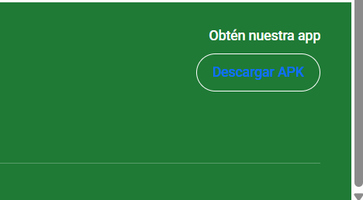

2. Pasa la apk a tu dispositivo móvil:
Puedes hacerlo vía WhatsApp o como prefieras
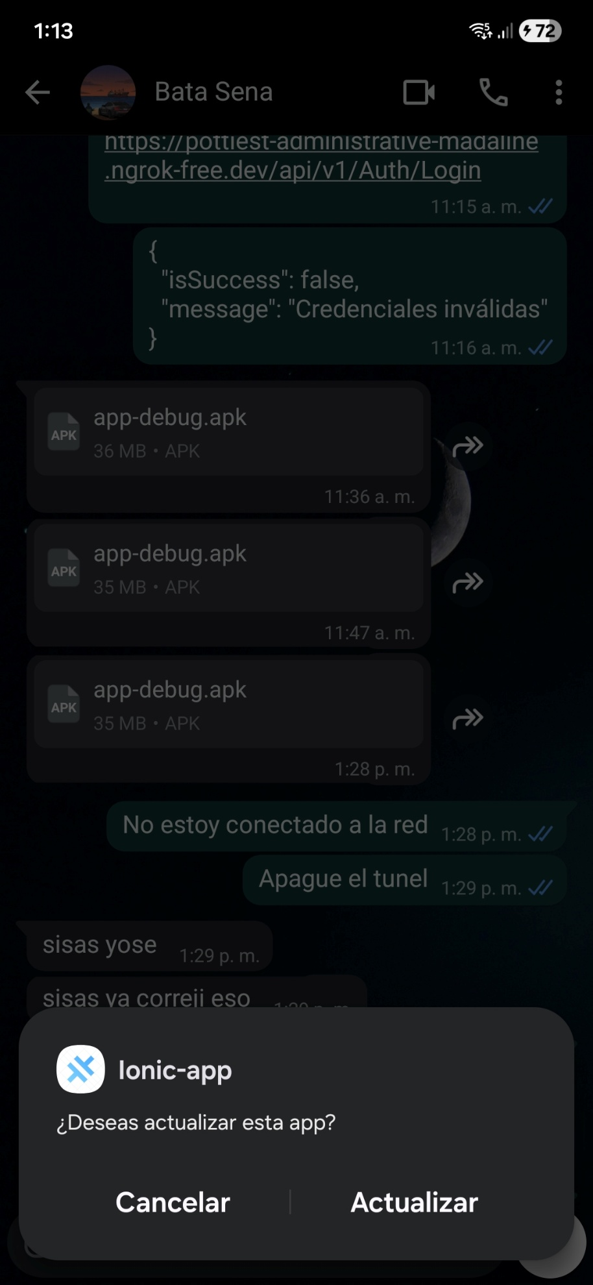
3. Instala la apk en tu dispositivo móvil
Te debe aparecer instalar

